4. EAUX EN BOUTEILLES

- Objectif de la séance : vous devez être capable de citer les principales caractéristiques nutritionnelles des différentes eaux en bouteille utilisées afin de bien les choisir lors de la confection des biberons pour nourrissons.
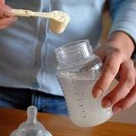

Situation professionnelle : Différentes sortes d’eau en bouteille sont utilisées pour la confection des biberons des enfants. La responsable de la mini-crèche met à votre disposition une documentation sur les différentes sortes d’eau en bouteille. Certaines sont utilisables régulièrement, d’autres peuvent l’être occasionnellement et d’autres sont fortement déconseillées. Elle vous demande d’en faire une étude afin de faire le point sur vos connaissances.

1-Indiquer les principales formes commerciales d’eau en bouteille.

- A l’aide du document fourni énumérez les différentes sortes d’eau en bouteille et précisez leurs principales caractéristiques.
Indiquez pour chacune une appellation commerciale (sauf pour eau naturelle).

- Appellation : Eau naturelle
Caractéristiques ………………………………………………………………………………………………….
………………………………………………………………………………………………………………………….
………………………………………………………………………………………………………………………….
………………………………………………………………………………………………………………………….
………………………………………………………………………………………………………………………….

- Appellation : …………………………………...
Caractéristiques : ………………………………………………………………………………………………….
………………………………………………………………………………………………………………………….
………………………………………………………………………………………………………………………….
………………………………………………………………………………………………………………………….
………………………………………………………………………………………………………………………….

Exemple : …………………….

- Appellation : …………………………………...
Caractéristiques : ………………………………………………………………………………………………….
………………………………………………………………………………………………………………………….
………………………………………………………………………………………………………………………….
………………………………………………………………………………………………………………………….
………………………………………………………………………………………………………………………….

Exemple : …………………….

- Appellation : …………………………………...
Caractéristiques : ………………………………………………………………………………………………….
………………………………………………………………………………………………………………………….
………………………………………………………………………………………………………………………….
………………………………………………………………………………………………………………………….
………………………………………………………………………………………………………………………….

Exemple : …………………….

- Appellation : …………………………………...
Caractéristiques : ………………………………………………………………………………………………….
………………………………………………………………………………………………………………………….
………………………………………………………………………………………………………………………….
………………………………………………………………………………………………………………………….
………………………………………………………………………………………………………………………….

Exemple : …………………….

- Appellation : …………………………………...
Caractéristiques : ………………………………………………………………………………………………….
………………………………………………………………………………………………………………………….
………………………………………………………………………………………………………………………….
………………………………………………………………………………………………………………………….
………………………………………………………………………………………………………………………….

Exemple : …………………….

2- Indiquer les critères de choix des eaux minérales en fonction de leur teneur en éléments minéraux.

Les eaux plates ou gazeuses peuvent être faiblement ou fortement minéralisées et/ou chargées en fluor.
- Pour chaque catégorie d’eau, indiquez les principales recommandations pour la santé
Recommandations attendues :
- Consommation régulière par les adultes possible ou pas
- Utilisables ou non pour la confection quotidienne ou occasionnelle des biberons
Intéressantes ou non pour la santé
EAUX PLATES |  |  | EAUX GAZEUSES
………………...  ………………... | ………………...  ………………... | ………………...  ………………... | ………………...  ………………... | ………………...  ………………...
3- Indiquer les caractéristiques des éléments minéraux contenus dans les eaux minérales

- Les éléments minéraux peuvent avoir des effets positifs ou négatifs sur la santé.
Classez les minéraux cités dans le document selon ces deux critères (effets positifs ou négatifs)
Pour chaque élément minéral, indiquez sommairement ses conséquences sur la santé.

Caractéristiques des éléments minéraux contenus dans les eaux minérales
EFFETS POSITIFS | EFFETS NEGATIFS
- ……………………….. ………………………………………………...  …………………………………………………  …………………………………………………  - ……………………….. ………………………………………………...  …………………………………………………  …………………………………………………  - ……………………….. ………………………………………………...  …………………………………………………  …………………………………………………  - ……………………….. ………………………………………………...  …………………………………………………  …………………………………………………  - ……………………….. ………………………………………………...  …………………………………………………  ………………………………………………… | - ……………………….. ………………………………………………...  …………………………………………………  …………………………………………………  - ……………………….. ………………………………………………...  …………………………………………………  …………………………………………………  - ……………………….. ………………………………………………...  …………………………………………………  …………………………………………………  - ……………………….. ………………………………………………...  …………………………………………………  …………………………………………………  - ……………………….. ………………………………………………...  …………………………………………………  …………………………………………………
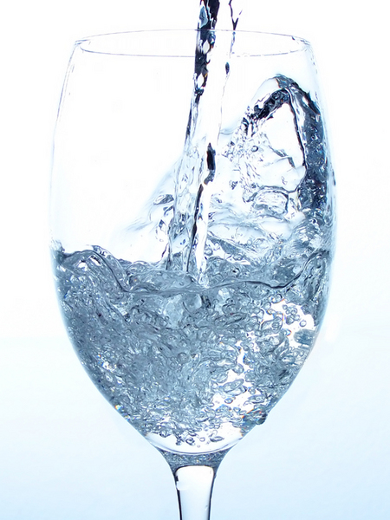
NOM  PRENOM | CLASSE  DATE
NOTE  /20
CONDITIONS DE REALISATION
- Travail à la maison à rendre pour évaluation

Dossier technique
EAUX EN BOUTEILLES D’après« Que choisir – n° 326 »
Eau de source
La réglementation définit l'eau de source comme « une eau d'origine souterraine, microbiologiquement saine et protégée contre les risques de pollution, apte à la consommation humaine sans traitement (hormis l'aération, la décantation et la filtration, qui ne doivent pas modifier sa composition) ». L'eau de source doit répondre aux exigences de qualité des eaux potables. La réglementation impose des limites pour la teneur totale en minéraux et pour chaque minéral en particulier. Sans effet sur la santé, l'eau de source devrait donc aussi être sans risques. En fait, les limites pour le fluor ne sont pas assez strictes et certaines eaux en contiennent trop pour qu'on puisse les utiliser tous les jours dans les biberons. Le bassin de captage étant moins délimité géographiquement, la composition de l'eau de source peut varier au fil du temps.
L'étiquetage de la minéralisation n'est pas obligatoire.

Naturelle
Seule l'eau minérale a droit à cette mention. Elle assure que l'eau n'a subi aucun traitement. En fait, c'est surtout un argument marketing.

Eau avec adjonction de gaz carbonique
L'eau a été rendue effervescente par l'addition de gaz carbonique d'une autre origine que la nappe dont elle provient. Exemple : Vittelloise.

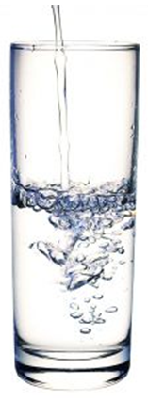
Eau gazeuse
La teneur en gaz carbonique est la même dans la bouteille qu'à l'émergence de la source. Exemple : Badoit.

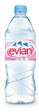

Prix moyen au litre des eaux de notre test : 0.43€
Prix moyen au litre de l'eau du robinet : 0.005 €

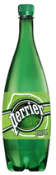
Eau renforcée au gaz de la source
L'eau est naturellement gazeuse mais on peut lui rajouter du gaz provenant de la même source. Exemples : Perrier, Vichy.

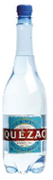

Eau minérale
L'eau minérale répond à la même définition que l'eau de source, mais en plus elle doit posséder « un ensemble de caractéristiques qui sont de nature à lui apporter des propriétés favorables à la santé. Elle se distingue des autres eaux par sa teneur en minéraux, oligoéléments ou autres constituants et par certains effets, ainsi que par sa pureté originelle ». Pour avoir droit à cette appellation, l'exploitant doit apporter la preuve (un dossier est constitué auprès du ministère de la Santé) que la composition de son eau en minéraux est stable et ne varie pas au cours du temps de plus de 10 %. C'est pour cette raison que le bassin de captage doit être connu et parfaitement localisé. Certaines eaux minérales sont en fait très peu minéralisées et ne se différencient des eaux de source que par une composition très stable, laquelle doit obligatoirement être affichée.

EAUX EN BOUTEILLES D’après« Que choisir – n° 326 »

EAUX PLATES

FORTEMENT MINÉRALISÉES
Ces eaux ne doivent pas être utilisées pour les biberons : Val de Chevreuse parce qu'elle est trop chargée en nitrates, les autres parce qu'elles sont trop riches en minéraux. L’eau Val de Chevreuse est trop chargée en nitrates pour conseiller aux adultes de la consommer en grande quantité. Les autres sont des eaux sulfatées : à déconseiller seulement aux personnes sensibles à l'effet laxatif des sulfates. Vittel, Contrex et Hépar semblent les plus recommandables, du fait de leur teneur en calcium et, pour les deux dernières, en magnésium. WatwiIler et Saint-Amand sont trop chargées en fluor pour une consommation quotidienne. La Française est très salée : à déconseiller à ceux qui doivent modérer leur apport en sel.

CHARGÉES EN FLUOR
Comme celles du premier groupe, ces eaux sont consommables à tout moment par les adultes. Réglementairement, elles sont considérées comme convenant aux nourrissons. Cependant, d'après les dernières données scientifiques, elles sont trop fluorées pour la confection quotidienne des biberons, même si elles peuvent être utilisées en dépannage. De même, les adultes qui souhaitent en boire régulièrement doivent s'abstenir de consommer du sel fluoré ou des comprimés de fluor.

FAIBLEMENT MINÉRALISÉES
Toutes ces eaux sont faiblement minéralisées. Elles n'ont pas de vertus particulières pour la santé (même si certaines ont l'avantage d'être plutôt diurétiques), mais, en contrepartie, on peut en boire en grande quantité sans risque de surcharge en tel ou tel minéral. On peut aussi les utiliser quotidiennement pour préparer les biberons, ce qui n'est pas le cas des autres eaux testées. En effet, l'intestin des nouveau-nés n'étant pas encore totalement « opérationnel », une trop grande quantité de minéraux provoque des diarrhées. Attention cependant aux eaux un peu chargées en fluor comme Volvic, Saint-Benoit et Aix-lesBains : si l'enfant est supplémenté en fluor par ailleurs, il est souhaitable d'alterner avec des eaux moins fluorées. Enfin, ces eaux contiennent très peu de nitrates.

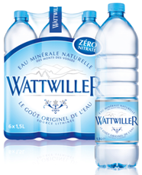

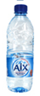

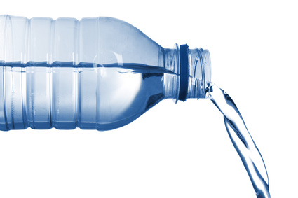
Eaux gazeuses

EAUX GAZEUSES
FAIBLEMENT MINÉRALISÉES
Ces eaux, assez peu minéralisées, peuvent être bues sans modération mais n'ont pas d'intérêt spécifique. N'abusez tout de même pas de Perrier, assez riche en nitrates.

FORTEMENT MINÉRALISÉES

Toutes ces eaux sont assez ou très minéralisées. A l'exception de San-Pellegrino, intéressante pour son apport en calcium et en magnésium, elles ont pour point commun d'être riches en bicarbonates, alliés précieux en cas de digestion difficile. Badoit, Prisunic et Arvie sont, en outre, bien pourvues en magnésium. Quézac, et surtout Vichy-Célestins et Saint-Yorre sont trop fluorées pour en boire quotidiennement. Les deux dernières sont en outre à déconseiller à ceux qui surveillent leur consommation de sel.

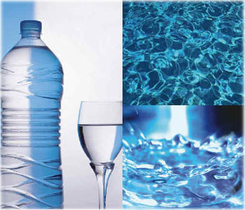
DOCUMENT 2 Les plus et les moins des minéraux
D’après« Que choisir – n° 326 »

Attention : nos commentaires sont destinés à des personnes en bonne santé. Une eau apparemment pleine de vertus peut ne pas convenir à certains malades et, au contraire, une eau pas très recommandable pour le commun des mortels aidera à soigner telle ou telle pathologie. Si vous êtes malade, mieux vaut faire confiance à votre médecin.

GAZ CARBONIQUE ET BICARBONATES
Effet digestif

Le gaz carbonique a surtout un intérêt gustatif puisqu'il est responsable du pétillement des eaux. II n'est pas connu pour avoir d'effet particulier sur l'organisme, si ce n'est qu'il facilite un peu la digestion. Mais l'effet digestif des bicarbonates est beaucoup plus sensible : l'Alka-seltzer est d'ailleurs composé en majorité de bicarbonate de sodium. Les eaux gazeuses, qui sont toutes bicarbonatées, peuvent aider à remédier aux effets des excès de table.

SULFATES
Gare à l'action laxative !

Les sulfates de l’eau ne semblent pas présenter d'intérêt particulier (si ce n'est qu'ils sont souvent liés chimiquement à du calcium dans les eaux sulfatées calciques). En revanche, consommés en grande quantité, surtout associés au magnésium ou au sodium, ils induisent des effets laxatifs. Les personnes sensibles à ces effets doivent modérer leur consommation d'eau sulfatée et ne pas boire l'eau trop froide (la température de l'eau joue aussi dans l'effet laxatif). À noter que les sulfates donnent à l'eau un goût bien spécifique (Vittel, Contrex...) en général, on aime ou on déteste.

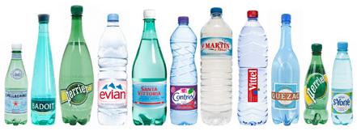

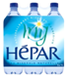

FLUOR Attention à l’overdose

Le seul effet connu de la carence en fluor est une plus grande fréquence des caries dentaires chez les enfants et les adolescents, constatée lorsque l'eau en contient moins de 1 mg/I. C'est donc apparemment avant l'âge adulte qu'il est important d'assurer un apport suffisant de ce minéral. Le problème est l'écart très faible entre la dose nécessaire et la dose excessive qui engendre la fluorose dentaire. Cette dernière se manifeste par des taches jaunes ou brunes sur les dents, qui ne sont pas dangereuses mais inesthétiques. A des doses encore plus massives, on constate l'apparition de fluorose osseuse, qui se manifeste par une rigidité des articulations, surtout au niveau de la colonne vertébrale. On estime que la teneur en fluor idéale de l'eau de boisson est comprise entre 0,7 et 1,2 mg/litre. Dans les régions où l'eau du robinet en contient plus de 2 mg/litre, la fluorose dentaire se fait plus fréquente (ce qui montre que le fluor de l'eau est bien absorbé).
Pour les nourrissons, souvent supplémentés en fluor par le biais de comprimés, il vaut mieux utiliser une eau peu fluorée. Les dernières recommandations du Conseil national de l'alimentation fixent le seuil de sécurité (limite en deçà de laquelle il n'existe aucun risque pour la santé) à 0,04 mg de fluor par kilo de poids corporel, soit 2 mg par jour chez une femme de 50 kilos. Même chez l'adulte, il ne faut donc pas associer la consommation régulière d'une eau à plus de 1 mg de fluor, avec d'autres sources importantes de fluor comme le sel, de plus en plus souvent enrichi de ce minéral.

Pour les nourrissons, souvent supplémentés en fluor par le biais de comprimés, il vaut mieux utiliser une eau peu fluorée.

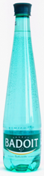

CALCIUM – un bon complément

Le rôle le plus important du calcium dans l'organisme est de maintenir la solidité du squelette. L'apport conseillé en calcium est de 600 à 900 mg par jour chez les enfants selon l'âge, 800 mg chez les adultes, 1 g chez les adolescents et les femmes enceintes, et jusqu'à 1,4 g pour les femmes allaitantes, les femmes ménopausées et les personnes âgées, Une proportion importante des femmes ménopausées et des adolescentes seraient carencées en calcium. Les meilleures sources de calcium sont évidemment les produits laitiers d'abord les fromages à pâte dure, ensuite ceux à pâte molle, puis les yaourts et enfin le lait.
Plusieurs études récentes sur les eaux riches à la fois en sulfates et en calcium ont montré que ce dernier était aussi bien assimilé par l'organisme que le calcium du lait. Cela dit, le lait contient 1,2 g de calcium par litre, soit plus du double de l'eau la plus calcique. Les eaux minérales riches en calcium sont donc surtout intéressantes dans trois cas : en complément, pour les personnes dont le besoin de calcium est augmenté (femmes enceintes, etc.) et qui ont du mal à le combler avec les seuls produits laitiers ; pour les adolescentes qui mangent peu de fromage afin de ne pas grossir ; pour les personnes intolérantes au lactose.

NITRATES Toxiques pour la santé

Résultats de la pollution agricole, les nitrates sont des composés toxiques. Chez les nourrissons, ils peuvent provoquer une méthémoglobinémie qui est une forme d'asphyxie mortelle. Des cas auraient été décrits à partir de 80 mg de nitrates par litre dans l'eau des biberons. Chez l'adulte, les nitrates peuvent à long terme être cancérogènes. La teneur maximale légale de l'eau du robinet en nitrates (pas toujours respectée) est fixée à 50 mg/litre.

A noter : la bonne absorption du calcium par l'organisme n'a été prouvée que pour les eaux qui sont aussi riches en sulfates (plus de 200 mg/L). Ce n'est donc qu'à cette condition que nous pouvons recommander une eau pour son apport en calcium.

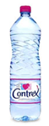
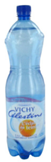
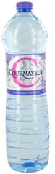
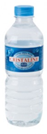

SODIUM Point trop n'en faut

Le chlorure de sodium (le sel) est l'objet de nombreux débats. Si une certaine quantité de sel est indispensable à l'organisme, l'excès a longtemps été réputé favoriser l'hypertension artérielle et la rétention d'eau. Aujourd'hui, certains scientifiques pensent que, pour la majorité d'entre nous, il n'y a pas lieu de modérer notre consommation de sel. Cependant, en attendant des données plus probantes, on peut conseiller de ne pas abuser des eaux très salées (Vichy-Célestins et SaintYorre) qui présentent, en outre, l'inconvénient d'être très fluorées.

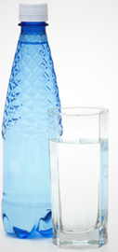

MAGNESIUM L’anti-stress

Le magnésium joue des rôles extrêmement variés dans de nombreuses fonctions de l'organisme dont le plus connu est évidemment son rôle anti-stress. Du coup, publicités et autres articles complaisants aidant, beaucoup mettent le moindre coup de fatigue ou d'énervement passager sur le compte du manque de magnésium. Comme si notre mode de vie n'y était pour rien... Cependant, on estime à 15 % de la population les personnes légèrement carencées en magnésium. Il n'y a donc guère de raison de se priver d'eau très magnésienne, même si une trop forte consommation de ce minéral peut induire des diarrhées. C'est d'ailleurs ce qui explique que certains pédiatres prescrivent un biberon d'Hépar une fois par jour aux bébés constipés.
Une étude très récente sur le rat a montré que le magnésium de l'eau était mieux assimilé que celui des aliments solides. C'est plutôt de bon augure pour l'homme, mais il reste à en faire la démonstration. L'apport conseillé en magnésium est de 6 mg/kg de poids corporel, soit 300 mg par jour chez une femme de 50 kilos. Même un litre de l'eau la plus magnésienne, Hépar, ne comble pas la moitié de ce besoin. Les autres sources de magnésium dans l'alimentation sont notamment les céréales complètes, les fruits secs et le chocolat, qui présentent l'inconvénient, par rapport à l'eau, d'être très caloriques.

Certains pédiatres prescrivent un biberon d'eau très magnésienne une fois par jour aux bébés constipés.

Les teneurs en minéraux figurant sur votre bouteille diffèrent un peu de celles trouvées en laboratoire. Explication : outre de légères variations dans le temps, les mentions portées résultent des analyses officielles faites au moment de la mise sur le marché.


NH₃ | nitrates | NH₂ | nitrites
HC0₃ | bicarbonates | S0₄ | sulfates
C0₂ | gaz carbonique | Cl | chlorures
Na | sodium | Mg | magnésium
K | potassium | F | fluor
Mn | manganèse | Fe | fer

Teneur en éléments minéraux quelques eaux minérales en bouteille
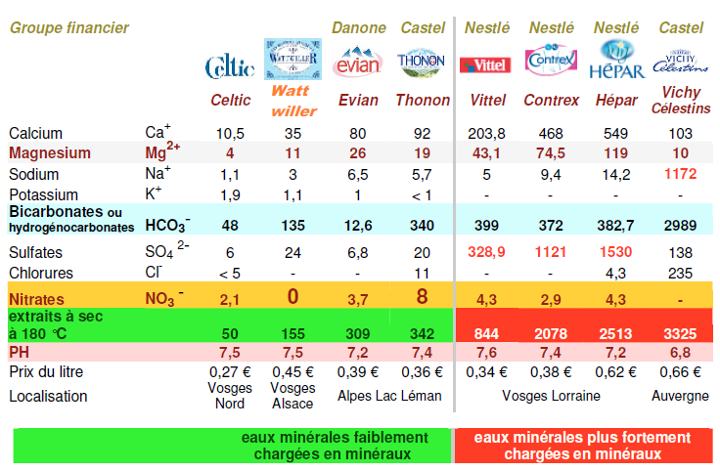
D’après « Igepac.com » - (Information Générale sur l’Eau Potable et l’Assainissement des Communes)

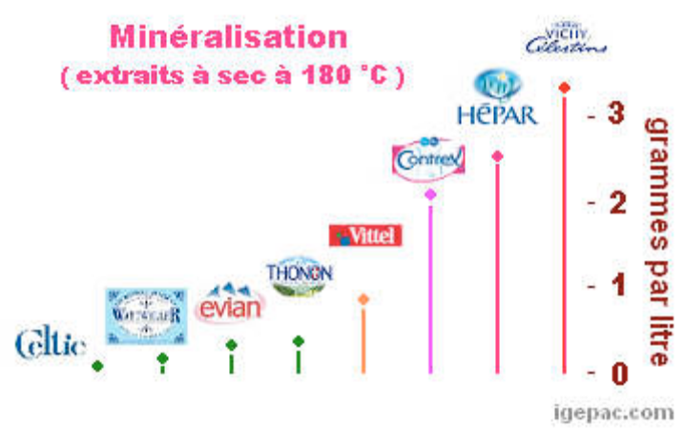
D’après « Igepac.com » - (Information Générale sur l’Eau Potable et l’Assainissement des Communes)

